新 书 推 荐
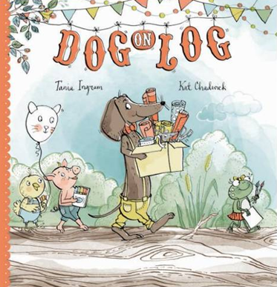
中文书名：《猫狗庆生会》
英文书名：Dog on Log
作 者：Tania Ingram
绘 者：Kat Chadwick
出 版 社：Scholastic Au
代理公司：ANA
出版日期：2013年2月
页 数：24页
类 型：3-5岁儿童绘本

内容简介：

这是非常简单的一个关于庆生的故事。狗狗与好朋友们商量好，准备给女友猫猫办一个惊喜的生日派对。于是好朋友鸡、猪、青蛙带着鸡宝宝、猪宝宝和青蛙宝宝一起来给狗狗帮忙操办这个生日派对。结果，正在休息中的猫猫被宝宝们弄炸的气球惊醒了，再加上一只小老鼠的捣乱，结果布置好的生日派对被弄得一团糟，但忙乱中因踩滑了独木而掉进沟沟里的狗狗和猫猫还是很高兴地在朋友们的注目礼送下回家了。

这个庆生故事其实并不简单，它的语言精巧，非常有韵律感，dog（狗狗）、frog（青蛙）、log（独木）、hog（猪猪）、bog（沟沟），光是这些词语聚在一起，就能让儿童乐上好一阵了；更别提那些精心设计的反义词、介词了，这些都在非常有针对性地培养儿童们的语言能力。同时，虽然简单但充满乐趣的绕口令句式（譬如，Cat on dog on log in bog）恰好匹配了乱成一锅粥的庆生现场，这种诵读与视觉的同步狂欢更让这本图画书与众不同、出类拔萃。建议做成双语对照版。

本书的插画更是让人眼前一亮，获奖插画家卡特·查德威克采用彩铅速写与数字后期处理相结合的技法，让整个画面清新自然、简洁淡雅。卡特明显对动物们充满爱心，因此笔下的动物大人和动物宝宝一个个都神态萌然、可爱动人。卡特还充满游戏之心，画面之间环环相扣，留下了很多起承转合的小线索。还有那只偷偷摸摸但无处不在的小老鼠，最后悠哉游哉地撑着餐盘小船，回头看着趴在独木上的狗狗正在把礼物送给猫猫。这一切让这个虽然砸锅的庆生会依然充满了温馨动人的幸福，而这也正是这本图画书能带给孩童们的幸福。

本书获得了童书评论界的无数赞誉。Tina Cain（ReadPlus）认为本书有趣、好玩且对培养儿童阅读经验有着无量功德。Jenny Heslop（Buzzwords）、Janet Croft Book Reviews、Wagga Bloggas等都对这本书不吝溢美之辞。同时Scholastic出版社还为本书提供了教师使用指南： http://www.scholastic.com.au/schools/education/teacherresources/assets/pdfs/Dog%20on%20Log.pdf。

内文图画：

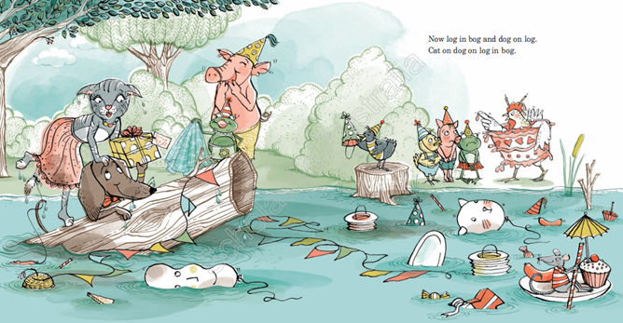
作者简介：

塔尼亚·英格拉姆（Tania Ingram），南澳阿德莱德的一位童书作家，她持有临床心理学硕士学位并有多年的临床心理治疗师工作经历，她因为儿童心理咨询带来的极大满足感而最终决定专攻儿童临床心理治疗。塔尼亚提倡应该尽可能地给孩子讲故事和进行亲子阅读。本书的灵感来自于她和女儿一起玩的沙坑游戏及游戏中的那一堆塑料动物玩具，这也是塔尼亚写的第一本童书。她的个人网址是：http://taniaingram.com。

卡特•查德威克（Kat Chadwick），新西兰插画家，拥有美术学位和图形设计学位。她在为数家墨尔本设计工作室工作之后，与丈夫安德鲁·巴基一起开办了自己的设计公司 Designland。卡特与众多出版社及艺术杂志保持着广泛而亲密的合作。本书是她负责插画的第二本童书。

谢谢您的阅读！
请将回馈信息发至：晋西影(Cynthia Jin)
安德鲁﹒纳伯格联合国际有限公司北京代表处
北京市海淀区中关村大街甲59号中国人民大学文化大厦1705室, 邮编：100872
电 话：010-82509406
传 真：010-82504200
Email：Cynthia@nurnberg.com.cn
网 站：Http://www.nurnberg.com.cn

